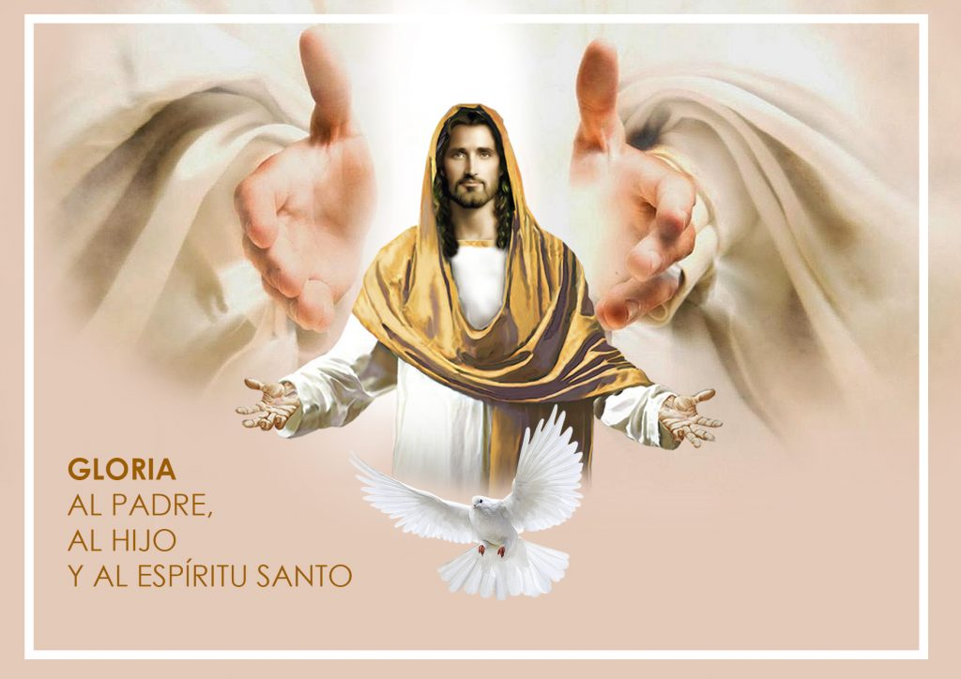

“DIOS ES

AMOR”

ES

AMOR

**26**

**MAYO**

**2024**

“BAUTIZADOS EN EL NOMBRE DEL PADRE, DEL HIJO Y DEL ESPÍRITU SANTO”

Y YO EN ÉL ,

ESE DA FRUTO ABUNDANTE”